公式法分解因式(习题课)
一、教学目标
1．使学生了解运用公式法分解因式的意义；会用公式法（直接用公式不超过两次）分解因式（指数是正整数）；使学生清楚地知道提公因式法是分解因式的首先考虑的方法，再考虑用平方差公式或完全平方公式进行分解因式．
2．能自己根据所学知识画出思维导图。
3、能灵活应用公式解决实际问题
重点、难点是应用公式解决实际问题。
二、学习者分析
该班的学生是平板班，学生对平板的各种功能和操作都非常熟悉，能熟练应用各种在线资源进行个性化地学习。学生之前已经学习了公式法分解因式的三节课，能熟练应用公式，并能应用公式解决实际问题。
三、教学设计
（1）课前
第一环节：前置作业、课前学习
第一环节：前置作业、课前学习
作业一、知识点检测题 ；题型是选择题。利用IES云端补救系统的知识测评功能，让学生对本节课所学的内容作出自我评定。
作业二、做教师精选本节课的典型例题和常考题目，小组成员之间做好互评。用平板拍照保存，上课时利用Hilearning学习系统的传送功能上传到指定区域，便于同学间的互评和展示。
作业三、学生根据本节课的知识点，利用思维导图的软件，画思维导图，形成自己的知识体系。
作业四、观看本节课相关的知识点的微课，有能力的学生上数学网进行思维拓展。 设计意图：前置作业是要让学生带着有准备的头脑进入课堂、进行学习，是为了给予学生更多自主学习的空间，以及有利于课外的充分研究，借助平板电脑的资源优势，让课内的学习更具深入，课内的交流更具宽泛；老师以学（学生已有的思考基础和知识基础）来确定教的内容和教的形式，可以更好的为学生的学服务。培养了学生的自主学习能力，让学生们更自信，最大程度的体现学生自主学习的能动性，数学学习的思维性、开放性、逻辑化等问题都能得到有效解决，拓展了学生的解题思路和方法。
（2）课中
第二环节：课堂检测、学习诊断
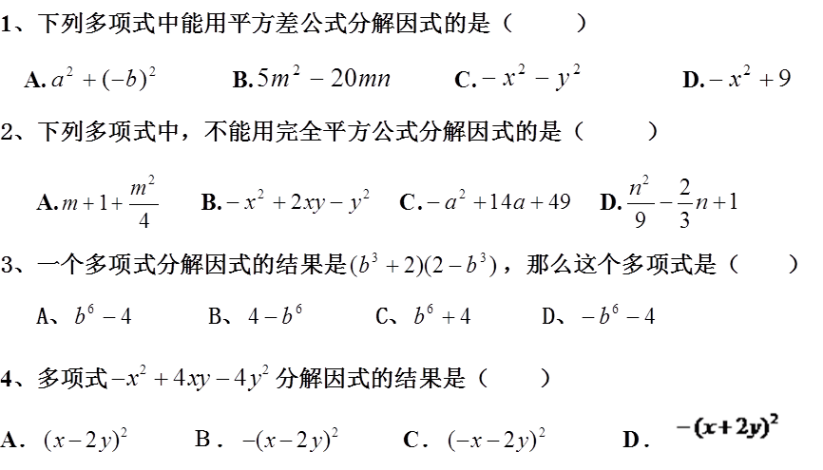
5、从边长为a的大正方形纸板中挖去一个边长为b的小正方形纸板后，将其裁成四个相同的等腰梯形（如图甲），然后拼成—个平行四边形（如图乙）．那么通过计算两个图形阴影部分的面积，可以验证成立的因式分解的公式为（ ）
A．（a+b）（a－b）=a²－b² B. a²+2ab+b²=（a+b）²
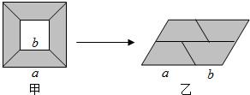
C． a²－2ab+b²=（a－b）² D．a²－b²=（a+b）（a－b）

6、若改变9a²+12ab+b²中某一项，使它变成完全平方式，则改变的办法是（ ）
A．只能改变第一项 B． 只能改变第二项
C．只能改变第三项 D． 可以改变三项中的任一项
设计了六道选择题，其中容易、中等、提高题各两题。学生在课堂上利用平板电脑上的IRS教学互动及时反馈系统，对每道题做出选择，选择后教师根据检测结果做相应的教学处理，正确率在85%以上的题目，不评讲，个别做错的学生，课后小组间解决。正确率在85%到65%之间的题，通过软件中的分组筛选功能，分别从各种选项中随机挑选学生进行分析，得出正确的结论。正确率在65%以下的题，分小组进行讨论，讨论后重新投票选择，讨论后正确率在85%以上的老师不用评讲，讨论后正确率低于85%的题，老师做出分析、点拨和讲解。数学课堂中的反馈系统，快速、准确地界定学生在构建教学目标过程中的生成性问题，及时了解每位学生的学习情况，为教师准确、及时调控教学策略提供有效的依据，使教学更有针对性和实效性，提升教学效益，在关注总体情况的同时兼顾个体的差异。人人参与，快乐互动，引发学生学习动机，使学习更专注，促进了学生学习策略的改进，有效地提高了数学课堂的教学质量。
第三环节：分层学习、巩固提高(嵌入微课)
根据统计检测数据，做分层练习。在检测中出现错误的学生，观看公式法和典型例题讲解的微课视频。在检测中准确率高的学生上菁优网、初中数学网，从中考题集或常考题集中选提高题进行练习。本环节充分利用网络中的资源以及Hilearning学习系统的快捷性，针对学习中出现的问题，定位学生的学习问题点，及时补救和提高，实现分层教学和知识拓展；学习诊断后的分层练习，有助于学生的个体成长；全面展示学生的思维过程，实现人机互动、师生互动、生生互动。
第四环节：思维导图、知识梳理
课前每个学生利用思维导图软件，根据因式分解（公式法）的内容，先自己画思维导图，经过小组讨论、修改后以小组为单位存到云盘，每个小组至少一份。课堂上与其他同学分享思维导图。
第五环节： 以生为本、学生讲题
学生完成课前老师布置的练习题，要求用平板拍成图片，练习一拍成一张图片，传到第一区，练习二拍成一张图片，传到第二区，依此类推。各小组成员做好后，小组长负责安排小组各成员，把自己做好的练习题给小组其他成员批改，并对做题情况做适当的批注，通过学生对作业题目的互评、互该，促进小组成员间的合作精神，提高学习困难学生的学习能力，拓展解题思路和方法。上课时老师打开Hilearning学习系统中的作业区，从学生上传的作业中选择具有代表性的作业四到六份，利用软件中的作品展示功能，对学生的做题情况进行比较，问题较多的题目，由被选中作品的那个学生讲解、分析，小组成员补充。讲解的同时其他同学可以质疑，最后由老师点评总结。老师可以随意的看每个学生的作答情况，更好的调整自己的教学。最大化地实现生生互动、师生互动，提高教学效果，培养学生的自信心。
练习一：因式分解：
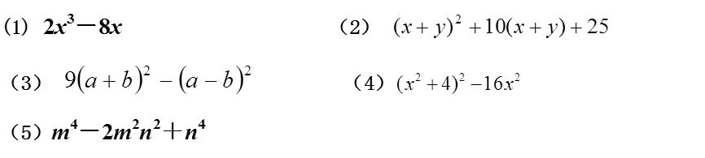
练习二：1、已知x²－y²=960，x-y=96，则x+y=______．
2、计算：101²＋101×198＋99²= 。
3、两个连续奇数的平方差能被8整除吗？为什么？
练习三：1、已知多项式4x²+1与一个单项式的和是一个多项式的平方，则满足条件的单项式可以是___ ．
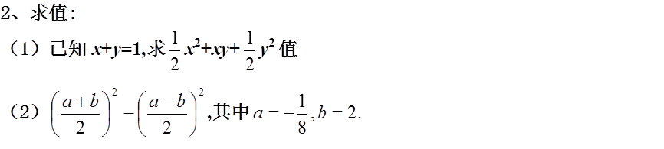
练习四：思考题：
1、因式分解：(y+3)(y+5)+1
2、分解因式：(x²+4x+3)(x²+4x+5)+1．
知识拓展：
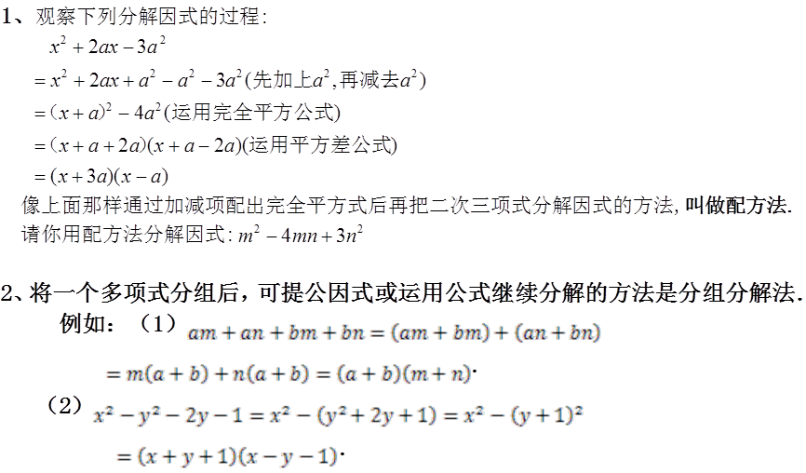
练习题：P105第十二题
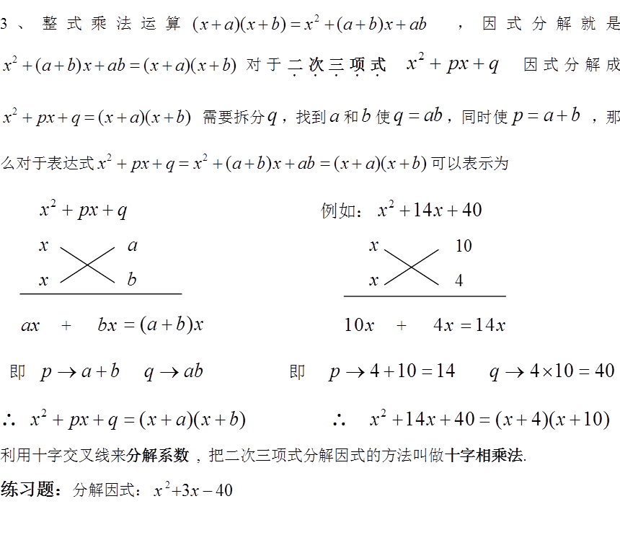
（3）课后
第六环节：保存活动、温故知新
1、课后通过学生自己的IES账号上云端补救系统查看本节课的学习成绩，做好查漏补缺，小组长查看本组学员的做题情况，做好的监督和辅导工作。
2、到班级云盘，查看当天保存的学习活动记录，做好知识的回顾和进一步的理解工作。也可以作为今后学习和复习的资料。
3、根据上课掌握的知识程度，上菁优数学网找对应练习进行巩固和提高。

